
НИКОТИН УБИВАЕТ…
(памятка для учащихся и родителей)
Сигареты содержат и при горении производят ядовитые вещества - смолы, никотин, угарный газ. Вместе с тем основным действующим веществом табака является никотин. Дым, втягиваемый курящим, возгоняет никотин из листьев табака. Никотин быстро растворяется в воде, поэтому легко всасывается через слизистые оболочки рта, носа, бронхов, желудка и через стенки желудочно-кишечного тракта. В России курение является самой распространенной вредной привычкой.
- Курение вызывает склероз сосудов и является ведущим фактором, повышающим риск инфаркта миокарда, инсульта, заболеваний артерий сердечной мышцы и мозга.
- Никотиновая зависимость является причиной заболеваемости и смертности от самых разных патологий, включая онкологические, сердечно-сосудистые и др.заболевания.
- Раннее приобщение к курению формирует стойкую табачную зависимость в зрелом возрасте. Курящие люди теряют в среднем 14 лет жизни.
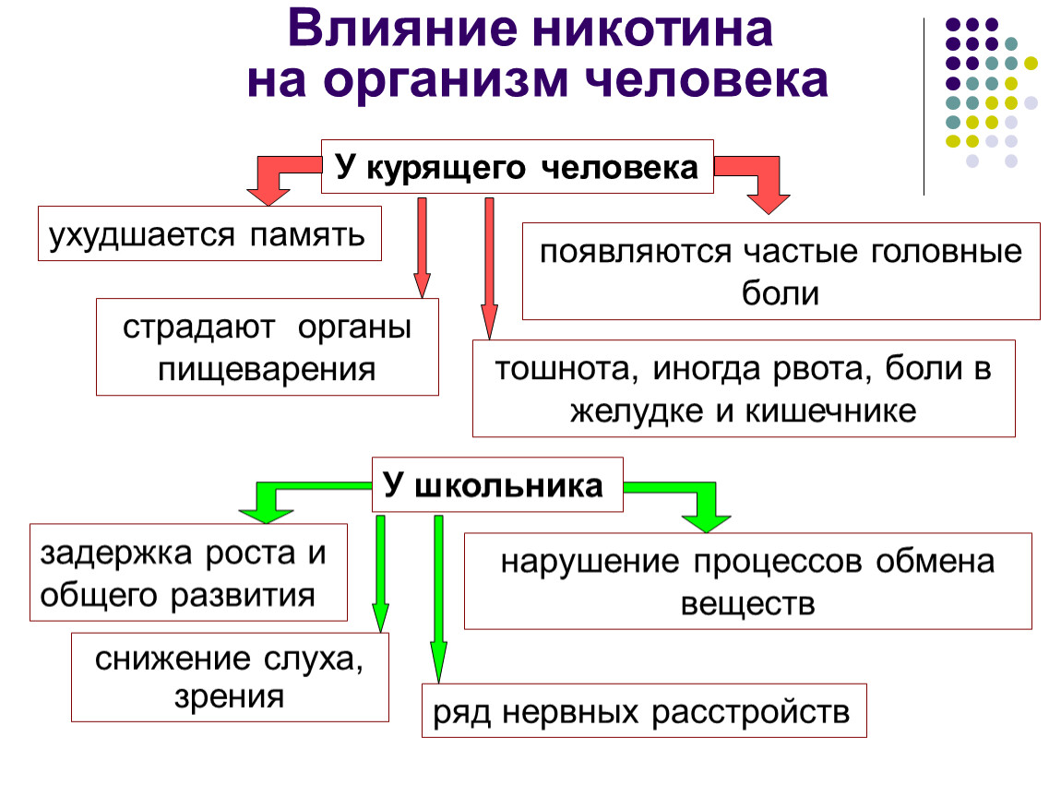
- Курение связано с развитием около 40 заболеваний. Ежегодно от болезней, вызванных курением, в России умирает около 1 млн. человек, а в мире свыше 4 млн.
- НИКОТИН – ЯД!
- Никотин - смертельный яд в чистом виде.
- Научно доказано, что курение в 2 раза опаснее для подростка, чем для взрослого. Смертельной дозой для подростков является выкуривание сразу полпачки сигарет.
- Никотин, воздействуя на нервные клетки, парализует мышечную систему.
- Никотин способствует развитию воспалительных и язвенных заболеваний желудочно-кишечного тракта, создает дефицит макро- и микронутриентов.
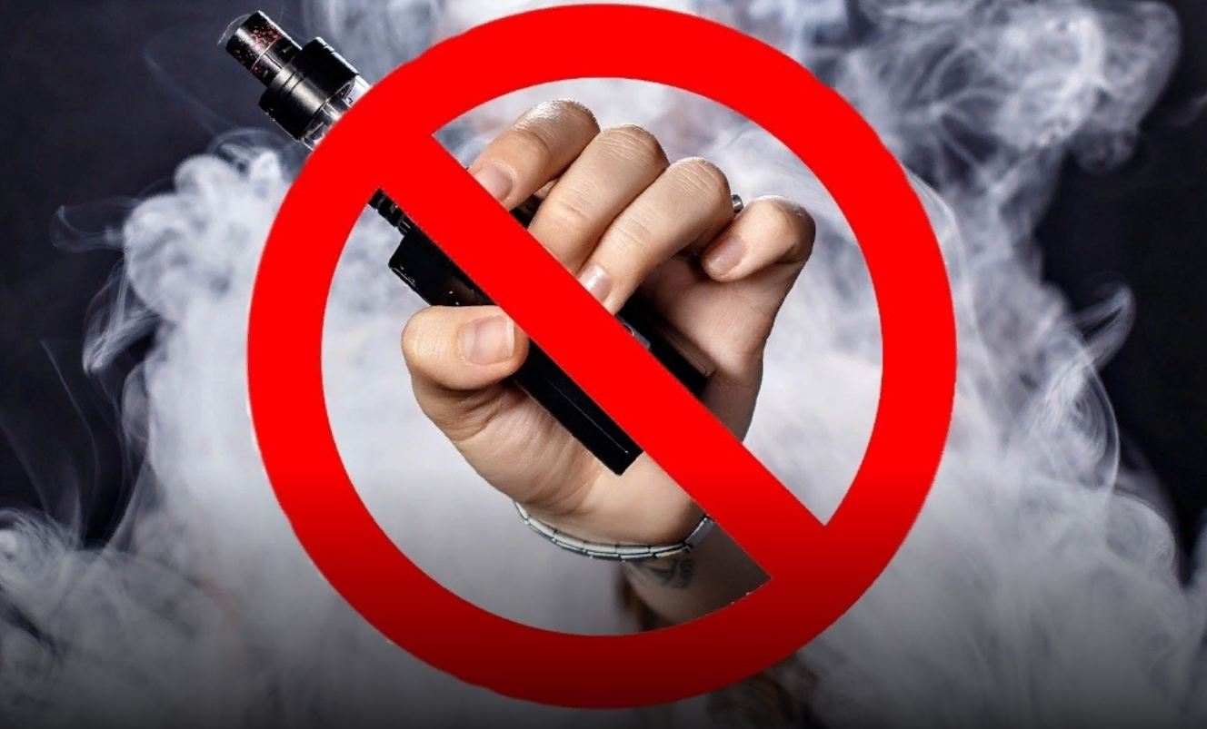
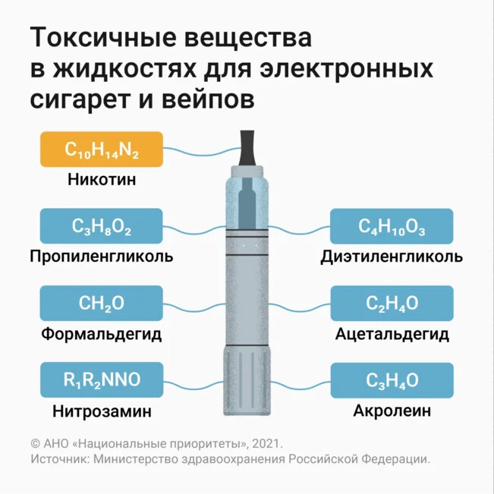

ЭЛЕКТРОННЫЕ СИГАРЕТЫ ГУБИТЕЛЬНЫ ДЛЯ ОРГАНИЗМА
Никотин, содержащийся в аэрозолях электронных сигарет является нейротоксином, вызывает зависимость у потребителей;
- Никотин может действовать как «стимулятор опухоли»; губителен для развития мозга, что может привести к нарушению способности к обучению и тревожным неврозам.
- Никотинсодержащие жидкости для заправки электронных сигарет провоцируют никотиновую зависимость и серьезные проблемы со здоровьем;
- По данным ВОЗ пары ЭС способны вызывать неблагоприятные последствия для здоровья окружающих. Содержание никотина во вторичных аэрозолях может в 10—115 раз превышать его концентрации в окружающем воздухе.
ЧЕМ ОПАСЕН СНЮС?
- Снюс – измельчённый увлажнённый жевательный табак содержит значительно большее количество никотина: в одном пакетике Снюса до 22 мг никотина (в сигарете до 1,5 мг никотина).
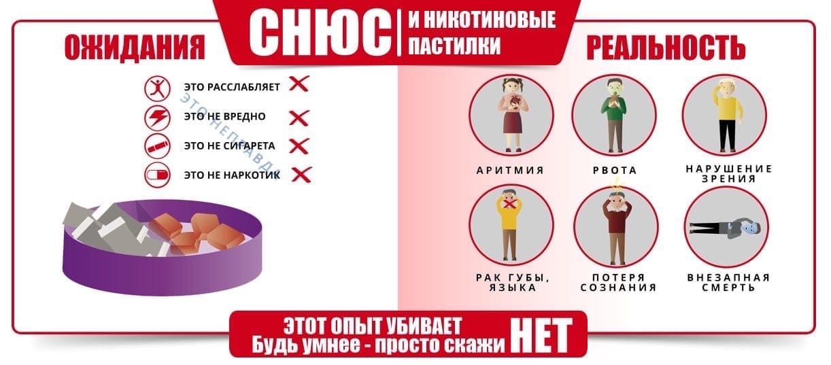
- Снюс содержит более 30 химических веществ с потенциальным канцерогенным эффектом, недостаточно изученные ароматизаторы и наполнители.
- Употребление Снюса — доказанная причина развития рака полости рта, поджелудочной железы, пищевода и лёгких.
- Снюс вызывает тяжелые отравления никотиновой смесью, и может привести даже к летальному исходу.
- Снюс не помогает бросить курить, так как содержит те же психоактивные вещества, что и сигареты!
- Высокая концентрация никотина в Снюсе - причина более быстрого развития привыкания! Снюс молниеносно формирует зависимость!
